
2011.1.19
発行
週刊
企業経営

MAGAZINE

マガジン

No.195

WEB
発行 税理士法人優和

1
ネットジャーナル
Ｗｅｅｋｌｙエコノミスト・レター ２０１１年１月１４日号
2011年前半はユーロ危機拡大阻止の正念場

経済・金融フラッシュ ２０１1年１月１４日号
１月BOE金融政策委員会：金融政策は現状維持

2
経営TOPICS
統計調査資料
景気ウォッチャー調査（平成22年12月調査結果）

3

経営情報レポート

平成２３年税制改正

－所得税・資産税－

4
経営データベース
ジャンル：企業運営 サブジャンル：５Ｓ活動
５Ｓ活動とは何か
５Ｓ活動のスケジュール例

ネットジャーナル
「Ｗｅｅｋｌｙ
エコノミスト・レター」
要 旨
ニッセイ基礎研究所
２０１１年１月１４日号

2011年前半は
ユーロ危機拡大阻止の正念場

要 旨

アイルランド支援のための欧州金融安定メカニズム（ＥＦＳＭ）と欧州金融安定ファシリティー（ＥＦＳＦ）の資金調達は順調に進みつつあり、ポルトガル、スペインは今年最初の中長期国債の入札を乗り切った。
1

財政危機拡大への不安は根強いが、当面は、ＥＦＳＦの規模と機能の拡大に関する１月17日のユーロ圏財務相会合での議論が注目されよう。ＥＦＳＦの国債購入が可能になれば、スペインなど大国への財政危機の伝播に歯止めをかける効果が期待されよう。
2
2011年はユーロ危機の克服と再発防止のためのＥＵの経済ガバナンスを立ち上げる年である。３月の首脳会議での決着を目指す欧州安定メカニズム（ＥＳＭ）を巡る議論は引き続き注目される。新たに導入した「ヨーロピアン・セメスター」による財政再建と成長戦略実現のための構造改革との一体監視制度、新たな金融監督体制の下でのストレステストなどでは、信用回復に資する成果を挙げることが求められる。
3

危機対応、再発防止策の成果が問われる場面が続く2011年前半はユーロ危機拡大阻止の正念場と言えよう。
4

ユーロ圏周辺国、高債務国、独仏の10年国債利回り

ネットジャーナル
「経済・
金融フラッシュ」
要 旨
ニッセイ基礎研究所
２０１１年１月１４日号

1月ＢＯＥ金融政策委員会：
金融政策は現状維持

要 旨

政策金利の据え置き、資産買い取り残高も維持
1
イングランド銀行（ＢＯＥ）は、12日、13日に開催した1月の金融政策委員会（ＭＰＣ）で政策金利の0.5％での据え置きと資産買い取り（量的緩和）残高の2000億ポンドでの維持を決めた。ＢＯＥは政策金利を2009年3月以来、0.5％で据え置いており、量的緩和の残高も、2010年１月に2000億ポンドに達した後、維持している。
政策変更の見送りは長期にわたっているが、ＭＰＣの９人の委員のうち、センタンス委員は６月から12月まで７カ月連続で0.25％の利上げと量的緩和の残高維持という「例外的な金融緩和の見直しの着手」を主張、逆にポーゼン委員は10月から12月まで３カ月連続で政策金利の据え置きと500億ポンドの量的緩和拡大による「追加的な金融緩和」を主張している。
■ＢＯＥ政策金利と10年国債利回り
政策金利の据え置き、資産買い取り残高も維持
22
次回２月のＭＰＣは四半期に一度公表の「インフレ報告」が議論のたたき台となる。前回11月号の見通しは2000億ポンドの量的緩和の残高維持と2011年後半以降の極めて緩やかな利上げという想定で、インフレのリスクは「バランス」しているというものであった。その後の経済指標やサーベイ調査では、ＰＭＩなど製造業を中心とする景気回復基調の持続の一方、国際商品価格の上昇、１月４日から実施された付加価値税率（ＶＡＴ）の引き上げ（17.5％→20.0％）など、インフレ率が一段と上振れ、インフレ目標を１％以上上回る状態がさらに長びく可能性が高まっており、インフレ期待が上振れるリスクも高まっている。
２月の「インフレ報告」の内容は、次の政策変更は「追加的な金融緩和」よりは「例外的な金融緩和の見直し」となることを示唆しつつも、緊縮財政政策やユーロ圏の信用不安の影響など不確実性の高さも強調される見込みである。ＭＰＣのインフレ・リスクへの警戒を強めながらも、様子見はなおしばらく続くことになるだろう。

経営TOPICS
❖
「統計調査資料」
抜 粋
内閣府
２０１１年１月１２日公表

景気ウォッチャー調査
平成２２年１２月調査結果

今月の動き （1２月）

12月の現状判断ＤＩは、前月比1.5ポイント上昇の45.1となり、２か月連続で上昇した。
家計動向関連ＤＩは、家電エコポイント制度の変更に伴うテレビ等の販売の落ち込み等がみられるものの、クリスマス商戦において高額品に動きがみられる等、消費動向に下げ止まり感がみられること等により、上昇した。企業関連動向ＤＩは、原材料価格の上昇や受注単価の下落に伴う採算悪化への懸念がみられるものの、製造業の一部において海外からの受注が増えていること等から、上昇した。雇用関連ＤＩは、製造業を中心に求人の動きがみられるものの、正規職員の採用を中心に企業の慎重な態度が続いていること等から、低下した。
12月の先行き判断ＤＩは、前月比2.5ポイント上昇の43.9となり、２か月連続で上昇した。
先行き判断ＤＩは、消費の一部にみられる改善の動きが続くことへの期待や、製造業において受注が確保されていること等から、家計動向部門、企業動向部門、雇用部門のすべてで上昇した。
以上のことから、今回の調査結果に示された景気ウォッチャーの見方は、「景気は、このところ持ち直しの動きがみられる」とまとめられる。

全国の動向

景気の現状判断ＤＩ

1

３か月前と比較しての景気の現状に対する判断ＤＩは、45.1となった。雇用関連のＤＩは低下したものの、家計動向関連、企業動向関連のＤＩが上昇したことから、前月を1.5ポイント上回り、２か月連続の上昇となった。また、横ばいを示す50を45か月連続で下回った。
図表１ 景気の現状判断ＤＩ

図表２ 構成比

図表３ 景気の現状判断ＤＩ
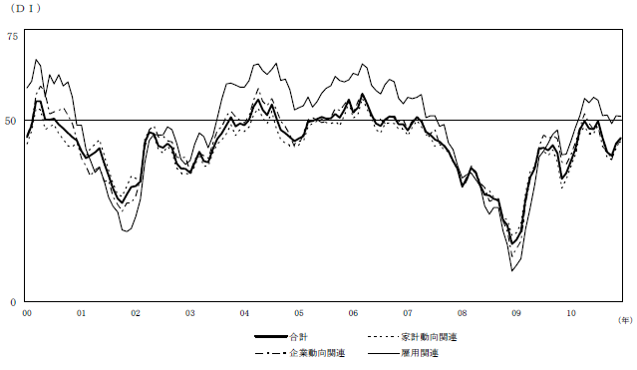

景気の先行き判断ＤＩ

2

２～３か月先の景気の先行きに対する判断ＤＩは、43.9となった。家計動向関連、企業動向関連、雇用関連のすべてのＤＩが上昇したことから、前月を2.5ポイント上回り、２か月連続の上昇となった。また、横ばいを示す50を43か月連続で下回った。

図表４ 景気の先行き判断ＤＩ

図表５ 構成比

図表６ 景気の先行き判断ＤＩ
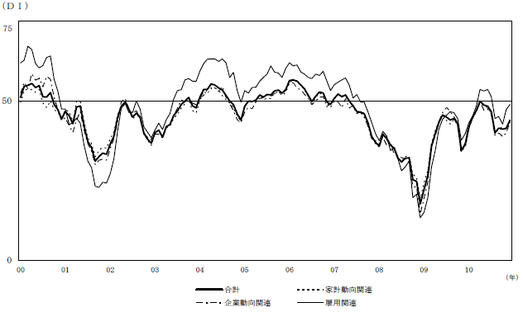

企業経営情報レポート
ジャンル： タックスレポート

平成２３年税制改正
所得税・資産税

ポ イ ン ト

平成23年税制改正の基本的な考え方
1

・・・・・・・・・・・・・・・・・・・・・・・・・・・・
個人所得課税の改正
2

・・・・・・・・・・・・・・・・・・・・・・・・・・・・
資産課税の改正
3

・・・・・・・・・・・・・・・・・・・・・・・・・・・・

1

平成23年税制改正の基本的な考え方

１ 改正の方向性

我が国は、内外の経済・社会構造の激しい変化に直面し、様々な問題を抱えています。
●人口減少と高齢化の同時進行
●グローバル化の急速な進展
●国内の格差拡大
●資源制約の問題
●気候変動をはじめとする環境問題
●高水準の失業率
●社会保障関係費の増大
●度重なる景気低迷に伴う税収減

改革に当たっては、平成22年度税制改正大綱で示した５つの視点や改革の方向性を踏まえ、納税者の理解・納得を得ながら、所得課税、消費課税、資産課税全般について改革を進めていきます。この改革を通じて、セーフティネットの確立、経済活性化、財政健全化の好循環を促していきます。

●納税者の立場に立ち「公平・透明・納得」の税制を築くこと
●「支え合い」のために必要な費用を分かち合うこと
●税制改革と社会保障制度改革を一体的にとらえること
●グローバル化に対応できる税制を考えること
●地域主権改革を推進するための税制を構築すること

２ 今改正の基本的な考え方

このような税制改革の視点に立って、平成23年度税制改正においては特に、デフレ脱却と雇用のための経済活性化、格差拡大とその固定化の是正、納税者・生活者の視点からの改革、地方税の充実と住民自治の確立に向けた地方税制度改革、の４つを柱として、税制抜本改革に向けた基本的方向性や政府の財政運営方針との整合性を確保しつつ、所得課税、資産課税、消費課税全般にわたる改正を行うこととします。
（１）デフレ脱却と雇用のための経済活性化
デフレから脱却し、日本経済を本格的な成長軌道に乗せていくため、国内企業の国際競争力強化と外資系企業の立地を促進し、雇用と国内投資を拡大する必要があります。このため、新成長戦略の一環として、課税ベースの拡大等と併せて、法人実効税率を５％引き下げます。中小法人に対する軽減税率についても３％引き下げます。デフレ脱却と雇用拡大を最優先して、財源の確保は十分でありませんが、思い切った引下げ措置を講ずることにします。さらに、贈与税を見直し、高齢者が保有する資産の若年世代への早期移転を促進します。

（２）格差拡大とその固定化の是正
国民が安心して暮らせる「支え合いと活気がある社会」を実現するためには、格差の拡大とその固定化を食い止めることが重要な課題であり、そのために、社会保障制度と併せて、税制における再分配機能の回復を図る必要があります。所得税における諸控除の見直しや相続税における控除や税率構造の見直しにより、税制の累進構造の回復を図ります。

（３）納税者・生活者の視点からの改革
これまでの政権では取組みが不十分だった納税者・生活者の視点からの問題意識や、「新しい公共」の観点からの改革に取組み、「納税者権利憲章」の制定等の納税環境整備の推進や、寄附金税制の拡充等を行います。また、地球温暖化問題という人類共通の課題に取り組み、住みやすい環境を将来世代に残していくため、地球温暖化対策のための税を導入します。

（４）地方税の充実と住民自治の確立に向けた地方税制改革
地域主権改革を推進する中で、地方がその役割を十分に果たすため、地方税を充実し、税源の偏在性が少なく、税収が安定的な地方税体系を構築していきます。今回の改正では、個人住民税の諸控除や税負担軽減措置等の見直しを行います。また、地方税制度を「自主的な判断」と「執行の責任」を拡大する方向で抜本的に改革していくこととし、成案を得たものから速やかに実施します。
※平成23年税制改正大綱より抜粋

2

個人所得課税の改正
１ 給与所得関係

（１）給与所得控除の見直し
①改正の趣旨
給与所得控除については、「勤務費用の概算控除」と「他の所得との負担調整のための特別控除」（以下「他の所得との負担調整」といいます。）の二つの性格を有しているものとされています。しかし、就業者に占める給与所得者の割合が約９割となっている現状で、「他の所得との負担調整」を認める必要性は薄れてきているのではないかと考えられます。また、現在の給与所得控除については、主要国との比較においても全体的に高い水準となっています。
このため、給与所得控除の二つの性格について、各々２分の１であることを明確化した上で、格差是正、所得再分配機能の回復の観点から、過大となっている控除を適正化するための見直しを行います。

②給与所得控除の上限設定
現在の給与所得控除は、給与収入に応じて逓増的に控除が増加していく仕組みとなっており、上限はありません。しかし、給与所得者の必要経費が収入の増加に応じて必ずしも増加するとは考えられないこと、また、主要国においても定額又は上限があること等から、給与収入が1,500万円を超える場合の給与所得控除額については、245万円の上限を設けることとします。

イ）改正前の給与所得控除額
給与の収入金額（Ａ） | 給与所得控除額
162.5万円以下 | 65万円
162.5万円超180万円以下 | （Ａ）×40％
（中略） | （中略）
660万円超1,000万円以下 | （Ａ）×10％＋120万円
1,000万円超 | （Ａ）×5％＋170万円

ロ）改正後の給与所得控除額
給与の収入金額（Ａ） | 給与所得控除額
162.5万円以下 | 65万円
162.5万円超180万円以下 | （Ａ）×40％
（中略） | （中略）
660万円超1,000万円以下 | （Ａ）×10％＋120万円
1,000万円超1,500万円以下 | （Ａ）×5％＋170万円
1,500万円超 | 245万円
（２）役員給与等に係る給与所得控除の見直し
①改正の趣旨
法人役員については、一般従業員に比べ、勤務態様が必ずしも従属的でないと考えられることや、給与の自己決定度合いが高いこと等を踏まえると、特に、高額な役員給与については、給与所得控除の性格のうち「他の所得との負担調整」部分が過大となっていると考えられます。このため、役員給与に係る給与所得控除を見直し、特別に高額な役員給与については、「勤務費用の概算控除」部分である、給与所得控除額の２分の１の額を上限とします。
この給与所得控除の縮減措置は、役員給与のほか、いわゆる指定職等の国家公務員等やそれと同様の職位の地方公務員等の給与にも適用されるようにします。

②対象となる役員等
対象となる役員等は、次に掲げる者をいいます。
①法人税法第２条第15号に規定する役員
（取締役、執行役、会計参与、監査役、理事、監事及び清算人並びにこれら以外の者で法人の経営に従事している者のうち政令で定めるもの）
②国会議員及び地方議会議員
③国家公務員（特別職に属する職員のうち一定の者又は一般職に属する職員のうち指定職に該当する者に限ります。）
④地方公務員（上記③に準ずる者に限ります。）

③給与所得控除額
給与の収入金額（Ａ） | 給与所得控除額
162.5万円以下 | 65万円
162.5万円超180万円以下 | （Ａ）×40％
（中略） | （中略）
660万円超1,000万円以下 | （Ａ）×10％＋120万円
1,000万円超1,500万円以下 | （Ａ）×5％＋170万円
1,500万円超2,000万円以下 | 245万円
2,000万円超2,500万円以下 | 245万円－｛（Ａ）－2,000万円｝×12％
2,500万円超3,500万円以下 | 185万円
3,500万円超4,000万円以下 | 185万円－｛（Ａ）－3,500万円｝×12％
4,000万円超 | 125万円

経営データベース
1
ジャンル： 企業運営 ＞ サブジャンル： ５Ｓ活動

５Ｓ活動とは何か
uestion
Q
Q
５Ｓ活動とはどのような活動のことをいうのでしょうか？具体的に教えて下さい。

nswer
a
a
■５Ｓ活動とは
５Ｓ活動とは、職場環境改善で用いられるスローガンです。 各職場において徹底されるべき事項で、「整理・整頓・清掃・清潔・しつけ」の５項目を指します。
「５Ｓ」という名前は、これら５項目が、いずれも頭文字がＳとなっている事に由来します。

①整 理 | 必要な物と不要な物を区別し、不要な物を処分すること。職場には必要な物以外は、一切置かない
②整 頓 | 必要な物が誰にでも、すぐに取り出せる状態にしておくこと。探すムダを省く
③清 掃 | ゴミなし、ヨゴレなしの状態にすること。職場も設備もピカピカに磨き上げる
④整 頓 | 整理・整頓・清掃を徹底すること。この３つを実行することにより、清潔な職場環境を保つことができる
⑤しつけ | 決められたことを、決められたとおり正しく実行できるように習慣づけること。作業は決めた基準どおりに実行する

■５Ｓ活動はすべての企業に不可欠な改善活動
５Ｓ（整理・整頓・清掃・清潔・しつけ）は、企業活動の基礎・基盤を形づくる重要不可欠な改善活動です。
一般的に５Ｓは製造現場をイメージしますが、すべての業種に効果を発揮します。
５Ｓを徹底することで、直接的または間接的にどのような効果をもたらすのか、「５Ｓの効果」は次の通りです。

■５Ｓがもたらす効果
①仕事の効率ＵＰ
場当たり的に置いた要らないモノが、社員を動きにくくし、仕事の効率を悪くしたり、ひいては売上低下を招いてしまいます。
②在庫回転率のＵＰ
要るモノ、要らないモノをハッキリと分け、過剰在庫と過剰な置き場を排除することで、今まで見えなかった問題を表面化させます。
③サービスの質のＵＰ
社員が会社にあるものを一目で見つけられ、使えて、戻せるようにしなければ、お客様へのサービスも行き届きません。
④宣伝効果のＵＰ
「あの会社はいつもキレイだ」お客様の評判は、人から人へ自然と輪になり、広がっていきます。
⑤社員のモチベーションＵＰ
職場をキレイにすると、社員一人ひとりに「キレイな職場を維持しよう」という気持ちが芽生えます。会社のキレイさは、社員一人ひとりの心のキレイさになります

企業経営においては、５Ｓ活動を行うことが目的ではありません。５Ｓ活動を実行して、上記のような成果を上げ、企業経営や職場環境を改善することが目的になります。
経営データベース
2
ジャンル： 企業運営 ＞ サブジャンル： ５Ｓ活動

５Ｓ活動のスケジュール例
uestion
Q
Q
５Ｓ活動はどのように進めたらよいでしょうか。具体例を挙げて教えてください。

nswer
a
a
■５Ｓ活動のスケジュール例
一般的に５Ｓ活動は、整理・整頓・清掃を半年サイクルで繰り返します。
下記は、５Ｓ活動を全社的に浸透させるための５Ｓ活動のスケジュール例です。
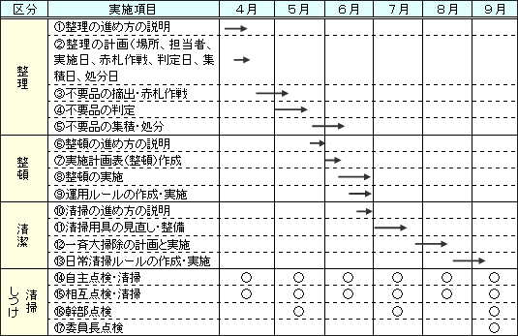

■５Ｓ活動は、整理をまず成功させることから始める
５Ｓ活動はすべての企業に必要な改善活動ですが、５Ｓ活動を成功させている企業は意外と少ないものです。
その原因には次の３点が挙げられます。

■５Ｓがもたらす効果
①成功のパターンを描くことなく終わってしまう
②永続的に継続すべき活動であるのに、中途半端な状態でやめてしまう
③最初の入り口（整理）段階で、つまずいてやめてしまう

整理とは「要るもの」と「要らないもの」に分け、要らないものを処分、または移動することです。
目に見えないものを含めて「捨てる」、「片付ける」ことをしっかり理解し、実行できれば、５Ｓの最初の関門を突破したといってよいでしょう。

